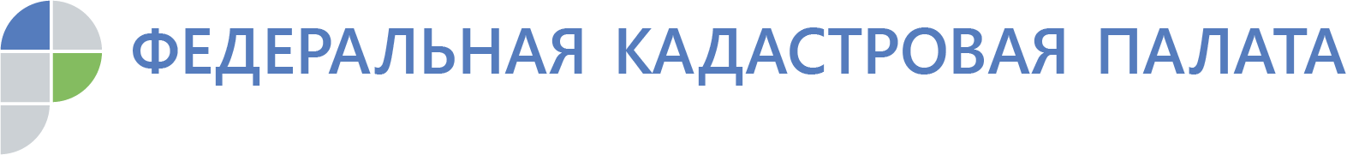ПРЕСС-РЕЛИЗ
Владельцам недвижимости разъяснили порядок пересмотра результатов определения кадастровой стоимости

В Кадастровую палату по Челябинской области нередко поступают обращения по вопросу изменения кадастровой стоимости объекта недвижимости. Эксперты учреждения подготовили разъяснения на некоторые из них.
Елена, г. Чебаркуль: Каким образом можно изменить кадастровую стоимость?
В соответствии с законодательством (135-ФЗ от 29.07.1998 «Об оценочной деятельности в Российской Федерации») кадастровую стоимость объекта недвижимости можно изменить путем:
- установления рыночной стоимости на дату, по состоянию на которую была определена кадастровая стоимость объекта недвижимости;
- оспаривания в связи с тем, что при определении кадастровой стоимости были использованы недостоверные сведения об объекте недвижимости.
Алексей Владимирович, г. Магнитогорск: Куда и с какими документами обращаться для решения вопроса об изменении кадастровой стоимости?
Результаты определения кадастровой стоимости могут быть оспорены физическими и юридическими лицами в суде или комиссии по рассмотрению споров о результатах определения кадастровой стоимости (Комиссия).
Оспаривание результатов определения кадастровой стоимости в суде осуществляется в установленном законодательством порядке рассмотрения судебных споров.
Для оспаривания результатов определения кадастровой стоимости в Комиссии необходимо оформить соответствующее заявление о пересмотре результатов определения кадастровой стоимости с приложением следующих документов:
- выписки из Единого государственного реестра недвижимости о кадастровой стоимости объекта недвижимости, содержащей сведения о величине оспариваемой кадастровой стоимости;
- нотариально заверенной копии правоустанавливающего или правоудостоверяющего документа на объект недвижимости в случае, если заявление о пересмотре результатов определения кадастровой стоимости подается лицом, обладающим правом на объект недвижимости;
- документов, подтверждающих недостоверность сведений об объекте недвижимости, использованных при определении его кадастровой стоимости, в случае, если заявление о пересмотре результатов определения кадастровой стоимости подается на основании недостоверности указанных сведений;
- отчета об оценке, составленного оценщиком в бумажном и в электронном виде, в случае, если заявление о пересмотре результатов определения кадастровой стоимости подается на основании установления в отношении объекта недвижимости его рыночной стоимости.
Заявление о пересмотре результатов определения кадастровой стоимости без приложения указанных документов к рассмотрению не принимается.
К заявлению о пересмотре результатов определения кадастровой стоимости по инициативе заявителя также могут прилагаться иные документы.
На территории Челябинской области Комиссия создана при Управлении Росреестра по Челябинской области, расположенном по адресу: г. Челябинск, ул. Елькина, 85.
Михаил, г. Челябинск: Существует ли срок, в течение которого можно подать заявление о пересмотре кадастровой стоимости?
Данное заявление может быть подано в Комиссию в период с даты внесения в реестр недвижимости результатов определения кадастровой стоимости по дату внесения в реестр недвижимости результатов определения кадастровой стоимости, полученных при проведении очередной государственной кадастровой оценки, но не позднее, чем в течение пяти лет с даты внесения в реестр недвижимости оспариваемых результатов определения кадастровой стоимости.

Пресс-служба Федеральной кадастровой палаты
по Челябинской области

Пресс-служба
Федеральной кадастровой палаты
по Челябинской области
Тел. 8 (351) 728-75-00 (доп. 2291, 2162)
E-mail: pressafgu74@mail.ru
Сайт: kadastr.ru (регион - Челябинская область)
ВКонтакте: vk.com/fkp74

